VPRAŠALNIK 2019 ime in priimek:________________________

Prosimo vas, da kot preizkus znanja odgovorite na nekaj ključnih spodnjih vprašanj, od katerih je odvisna kvaliteta testiranja matic.

- V čebelnjaku, kjer so dodane matice v testiranje, ste opazili čebelji rop. Kako ukrepate:

Poskusim rešiti družine na način, katerega sem navajen in po potrebi združim družine.
Poskusim rešiti družine na način, katerega sem navajen in zabeležim, kaj se je zgodilo po ropu.
Ne ukrepam, ker s tem posegam v preizkus kvalitete matic v testiranju.

- Opažate, da družine testiranih matic niso izenačene po moči. Kaj storite:

Družine izenačim tako, da močnejšim odvzamem sate z zalego in jih dodam šibkejšim družinam.
Združim šibko družino z močnejšo, uničim matico šibkejše družine.
Združim šibko družino z močnejšo, matic ne iščem, pustim da prevlada močnejša.
Ne ukrepam, ker s tem posegam v preizkus kvalitete matic v testiranju.

- Kaj od tega opažate na sliki:

strnjena zalega
presledkasta zalega
nastavki matičnikov ob robu sata
brez posebnosti
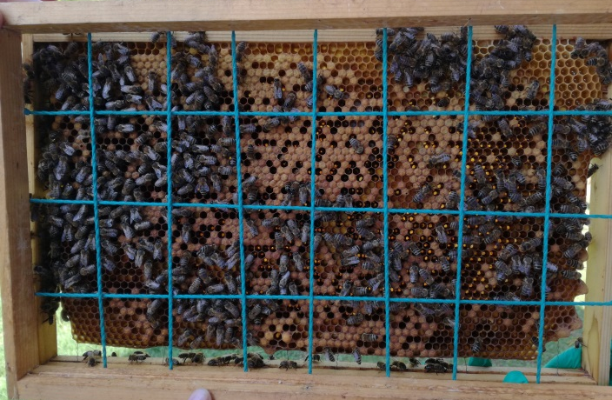

- Zgodaj poleti ob 10h dopoldne ob sončnem vremenu pristopite k čebelnjaku. Zaščiteni ste s čebelarskim klobukom, za pomiritev uporabljate dim. Med pregledom stanja družine vas piči ena čebela. Kako ocenite mirnost od 1 do 4 glede na spodnjo definicijo?

1 Čebele napadajo kljub uporabi dima.
2 Posamezne čebele napadejo in pičijo kljub uporabi dima.
3 Za delo z družino niso potrebna zaščitna oblačila, če se uporablja dim.
4 Za delo z družino nista potrebna niti dim niti zaščitna oblačila.

- Družina z matico v testiranju se hitro razvija. Opazite lahko polne sate zalege in nabrane hrane. Matica je blokirana in nima prostora za odlaganje jajčk. Ob straneh se pojavljajo nezaleženi nastavki matičnikov. Družini ste omogočili dodatni prostor (omogočite prehod v medišče in prevesite sate) in v gradnjo dodate satnice. Po treh dneh opazite zaležene matičnike, kljub prisotnosti matice ne opazite jajčk. Kako ocenite rojivost od 1 do 4 glede na spodnjo definicijo?

1 Družina je rojila oz. je bilo rojenje preprečeno z največjim naporom.
2 Družina aktivno gradi matičnike, opazno je zmanjšanje obsega nepokrite zalege.
3 Občasno se v družini opazi zaležen matičnik oz. matični nastavek, vendar ni opaznih drugih znakov rojenja. Rojenje se z lahkoto prepreči z dodajanjem praznih satov v panj.
4 V družini ni opaziti rojilne aktivnosti, matični nastavki niso zaleženi, niti ni opaznih matičnikov.

- V testiranje sem prejel 40 matic. Na koliko stojišč največ jih lahko naselim.
Na največ tri stojišča, ker mora biti skupaj vsaj 20 matic.
Na dve stojišči, na vsako po 20.
Na eno stojišče, ker morajo biti vse skupaj.
Na štiri stojišča, da lahko ustrezno ocenim razliko med stojišči.

- Na slikah z oceno od 1 do 4 ocenite obarvanost obročkov čebel na satu .

1 Pri večini obarvanih
čebel (do 2% čebel) sta dva
obročka na zadku obarvana
rumeno .

2 Pri večini obarvanih
čebel je prvi obroček
obarvan oranžno/rumeno.

3 Pri večini obarvanih
čebel je prvi obroček delno
obarvan.

4 Vsi obročki so temni ali
so prisotne usnjeno rjave
pege.

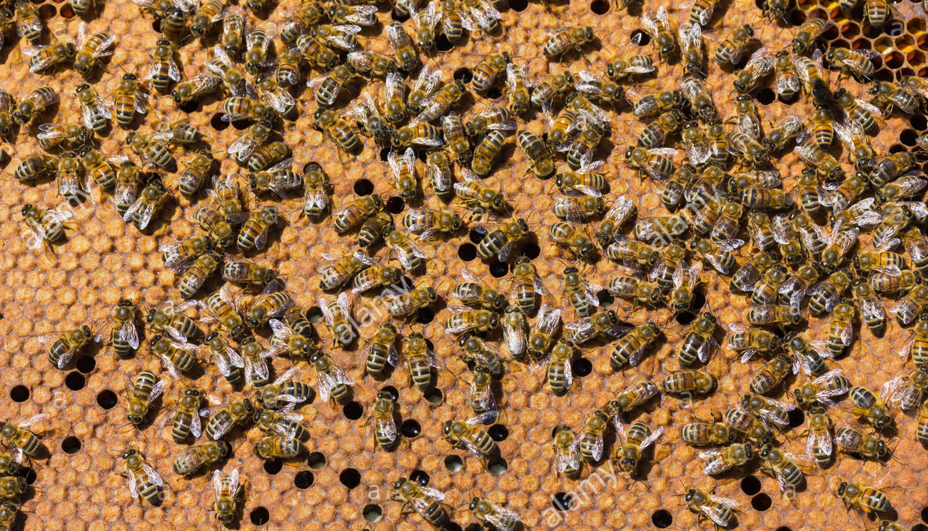

1 Pri večini obarvanih čebel (do 2% čebel) sta dva obročka na zadku obarvana rumeno
2 Pri večini obarvanih čebel je prvi obroček obarvan oranžno/rumeno.

3 Pri večini obarvanih čebel je prvi obroček delno obarvan.

4 Vsi obročki so temni ali so prisotne usnjeno rjave pege.

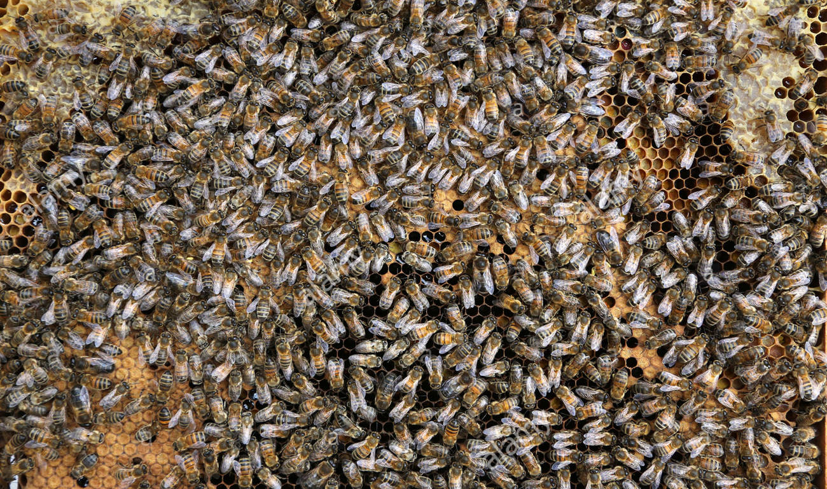
1 Pri večini obarvanih čebel (do 2% čebel) sta dva obročka na zadku obarvana rumeno
2 Pri večini obarvanih čebel je prvi obroček obarvan oranžno/rumeno.

3 Pri večini obarvanih čebel je prvi obroček delno obarvan.

4 Vsi obročki so temni ali so prisotne usnjeno rjave pege.

